МЕТОДИЧЕСКАЯ РАЗАБОТКА

урока обобщения и систематизации знаний во 2 классе

по теме «Мои каникулы» (Модуль 5 , УМК «Английский в фокусе»)

Цель: Обеспечить ситуацию для применения второклассниками изученных лексических единиц и грамматических структур в новой, условно-жизненной ситуации.

Задачи:

Учащиеся должны продемонстрировать умение описывать погоду и природные явления.

Подбирать одежду в зависимости от времени года и погоды.

Выбирать занятия, виды деятельности в соответствии с природно-климатическими условиями.

Оказывать взаимопомощь и поддержку членам группы (команды) при решении учебных задач.

Контролировать время и план выполнения учебных задач.

Форма работы : групповая

Тип занятия: творческая мастерская

Время :40 минут

Участники: учащиеся 5 класса (консультанты), учащиеся 2 класса (в 4 группах от 3 до 5 человек)

Оборудование:

4 рабочих пространства (столы)

4 набора цветных карандашей (фломастеров или восковых мелков), альбомные листы формата не менее А4, клей

4 листа с заданиями (текст) (ПРИЛОЖЕНИЕ 1)

4 набора картинок (Времена года, погода, одежда, занятия)

(ПРИЛОЖЕНИЕ 2)

Наборы карточек с изученной лексикой

Интерактивная панель (Проектор и ноутбук)

Ход занятия:

1. Этап самоопределения ( 2 минуты)

-на экране интерактивной панели (проектор) –песенка про времена года

“If you know all the seasons clap your hands”

2. Актуализация знаний и фиксирование затруднений - 5-7 минут

Ребята выбирают группу из четырёх рисунков из предложенных и называют сезон, проговаривая I (don’t) like winter (spring, autumn, summer) –(количество наборов = количество детей в классе)

См ПРИЛОЖЕНИЕ 3

3. Постановка учебной задачи и формирование групп – 2 минуты

Match the season, the weather, the clothes, the hobby

Правильно соотнести с временем года погоду, одежду и занятия детей.

Учитель помогает формировать группы, так, чтобы в каждой были дети с разными уровнями усвоения материала. (Второй вариант (случайный выбор): дети объединяются в 4 группы, соединив картинки и слова одного сезона)

4. Реализация построенной стратегии, проекта группой-15 минут

Группы проходят к столам, где дети 5 класса объясняют им их задачу::(ПРИЛОЖЕНИЕ 3, карточки разрезаны)

Составить аппликацию на листе А3 в соответствии с описанием сезона, недостающие элементы можно дорисовывать в соответствии с текстом на карточке (рассказ ребенка о своем любимом времени года)(см ПРИЛОЖЕНИЕ 1)

5. Закрепление с проговариванием во внешней речи –подготовка 3 минуты, презентация 4 минуты

Каждая группа презентует свою аппликацию, каждый член группы описывает содержание аппликации по 1-2 предложению каждый по плану

* Season (время года)
* the weather (погода)
* the clothes (одежда)
* the action (занятие)

6. Проверка по эталону, самоконтроль и самооценка -3 минуты

См ПРИЛОЖЕНИЕ 4

Учитель демонстрирует на экране эталон работы каждой группы. Группа и весь класс указывают на ошибки или неточности.

7. Рефлексия учебной деятельности – 3 минуты

См ПРИЛОЖЕНИЕ 5

У каждого ребенка есть 4 листочка (зеленый, оранжевый, белый, голубой) каждый подходит к доске и размещает свой листочек или несколько

Зеленый- если не было никаких трудностей , ошибок.

Оранжевый – есть 1 ошибка, неточность

Голубой -2-3 ошибки

Белый – есть ошибка в определении сезона, погоды, одежды, занятия.

Подводятся итоги: какому времени года соответствует дерево с листочками

Лето, зелень – отличная работа - Very good

Осень –оранжевый тон –хорошо - good

Весна- дерево в голубых цветах –не плохо not bad

Зима –белые в снегу листья - ой-ой-ой oops

Раздаточный материал

ПРИЛОЖЕНИЕ 1 набор текстов

Hi!

My name is Nick. I’m 10. I’m on the magic island. I’m on my summer holidays. The weather is sunny and hot. I’m wearing my blue shorts, a yellow T-shirt and green shoes. I’m playing with my ball.

Hello!

My name is Polly. I’m 10. Look at my photo. I’m on the magic island.

It’s my autumn holidays. The weather is sunny and windy. I’m wearing my blue shorts, a yellow jacket and a green cap. I’m playing with my doll.

Hi!

My name is Polly. I’m 8. Look at my photo. I’m on the magic island.

It’s my winter holiday. The weather is not sunny, it’s windy. I’m wearing my blue scarf, a yellow coat and a green hat. I’m playing with my friend Nick.

Hello!

My name is Nick. I’m 8. Look at my photo. I’m on the magic island.

It’s my spring holidays. The weather is warm and cloudy. I’m wearing my blue jeans, a red coat and a green cap. I’m playing with my friend Polly.

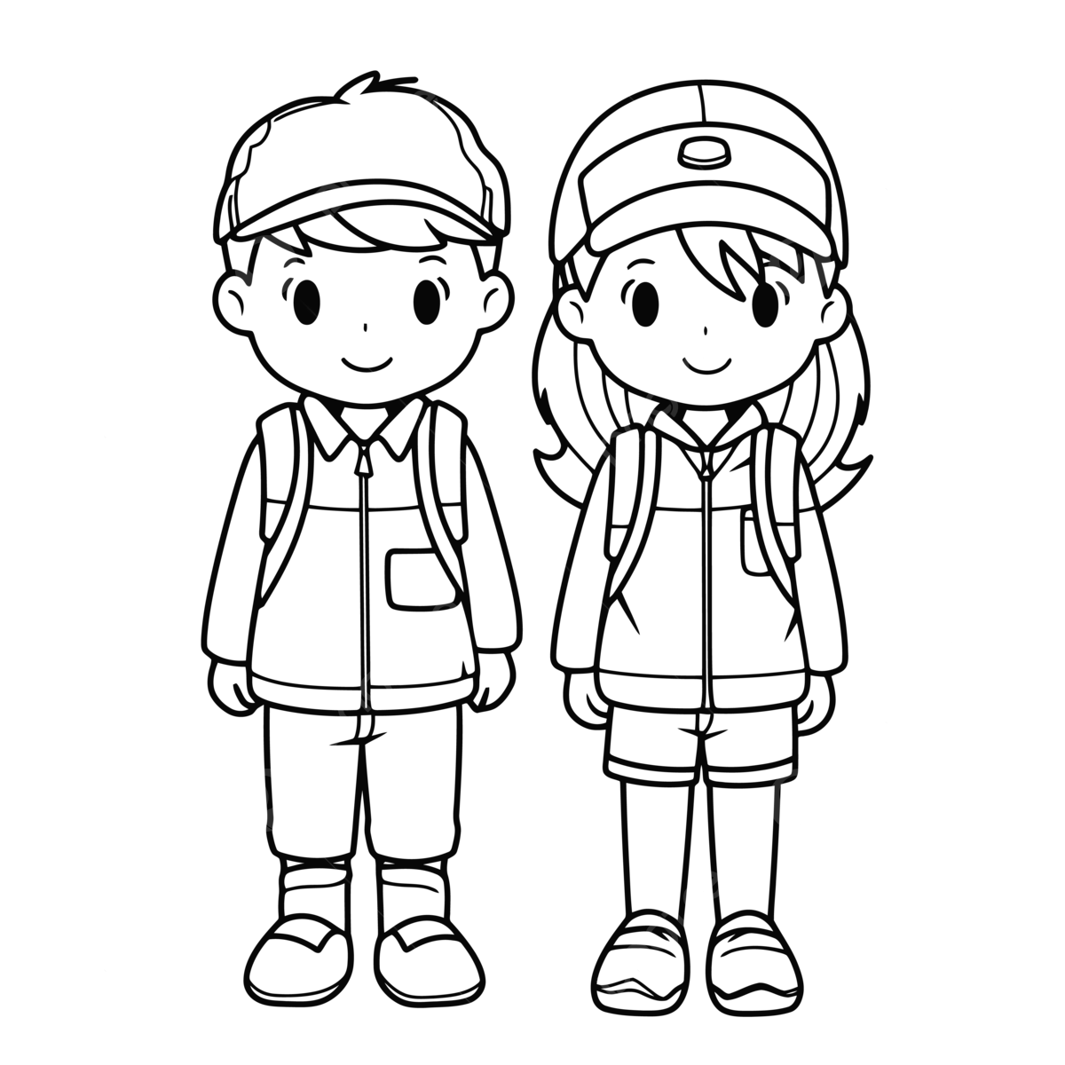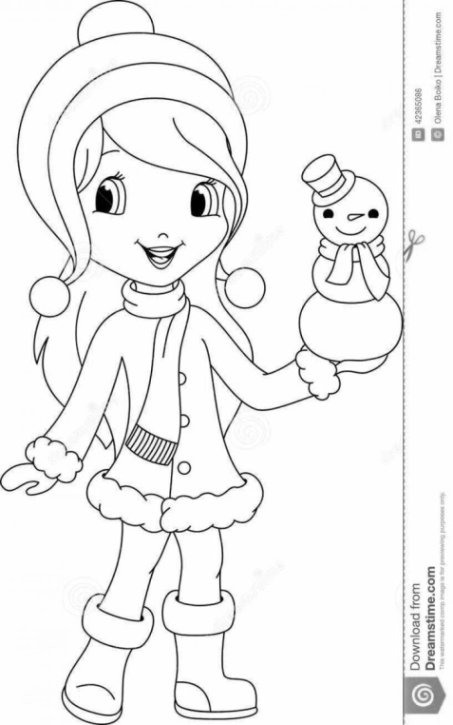ПРИЛОЖЕНИЕ 2 набор картинок (Времена года, погода, одежда, занятия) (Приложение 2)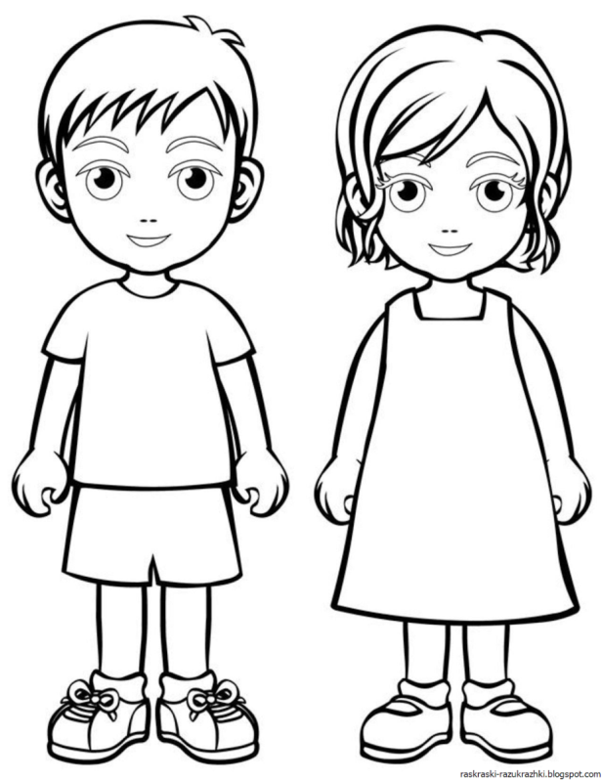



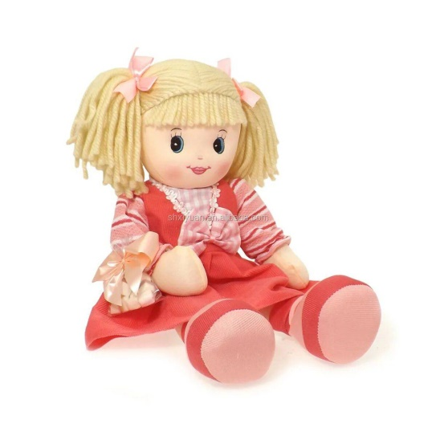



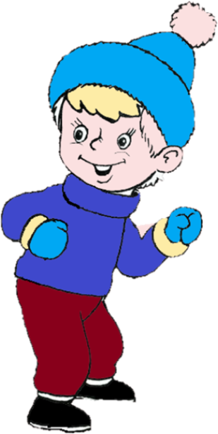

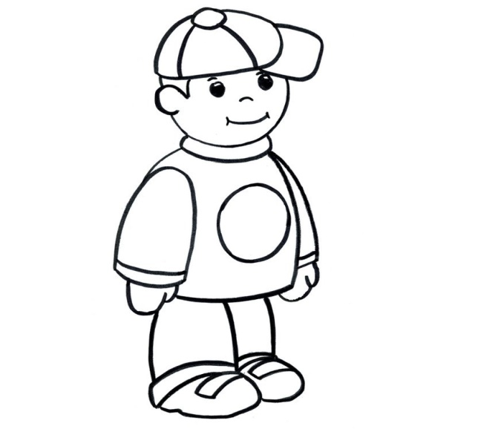



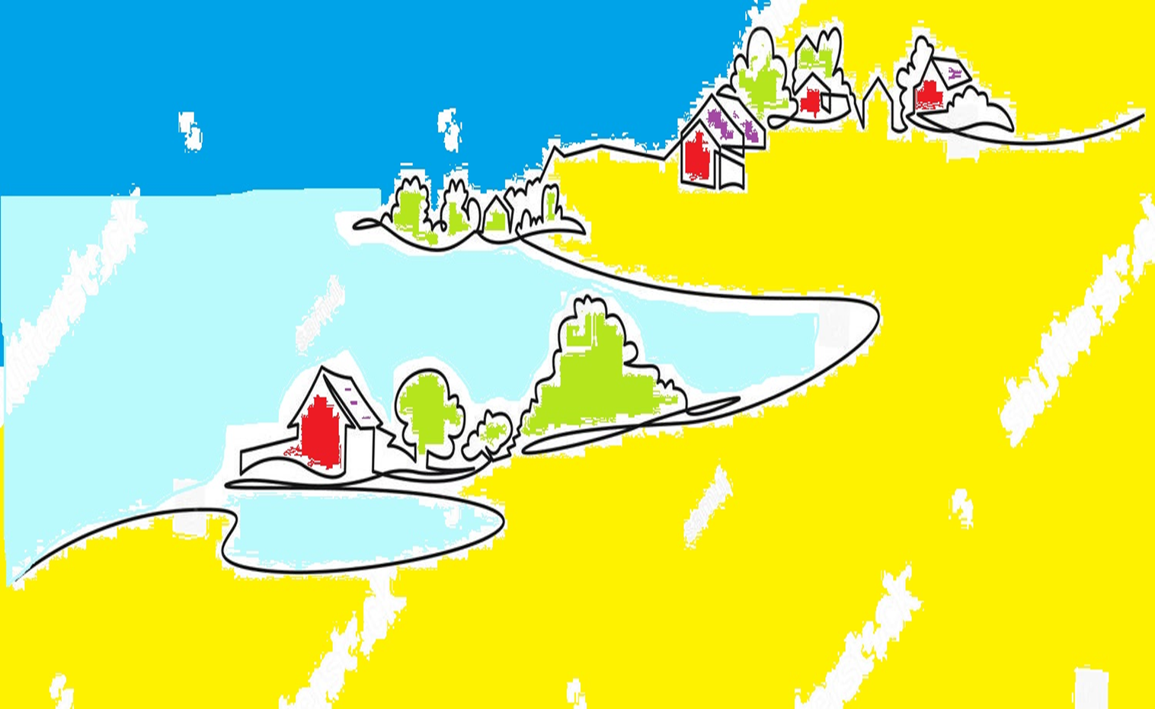

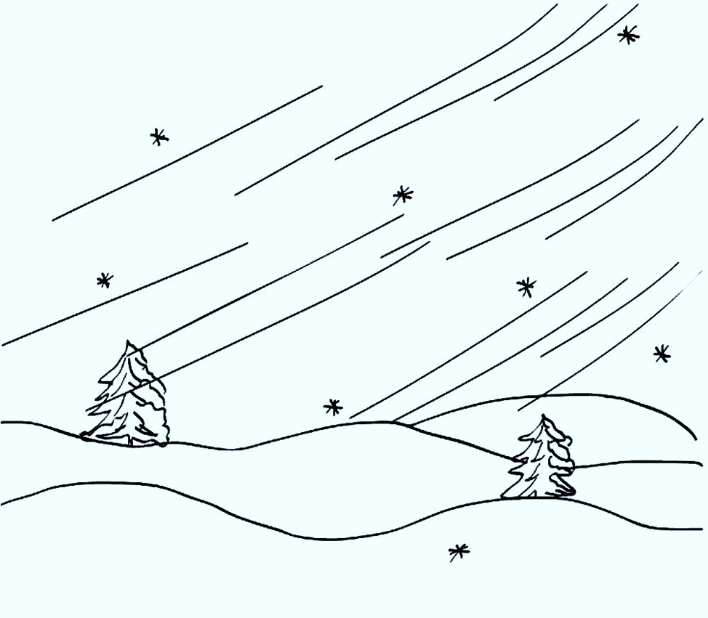

ПРИЛОЖЕНИЕ 3 набор картинок для определения сезона и формирования групп

|  |  |  |  |
| --- | --- | --- | --- |
|  | Picture background | Picture background | Picture background |
| Picture background | Picture background | Picture background | Picture background |
| Picture background | Picture background | Picture background | Picture background |
| Picture background | Picture background | Picture background | Picture background |
| **winter** | **spring** | **summer** | **autumn** |

ПРИЛОЖЕНИЕ 4 для самоконтроля

Текст 1

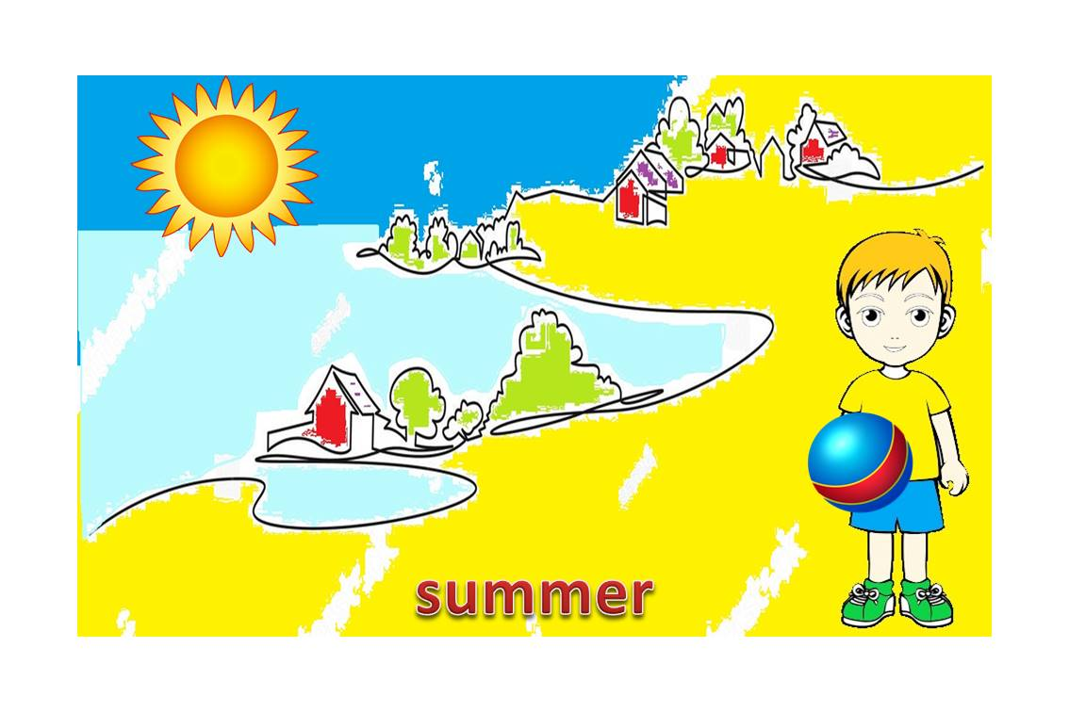

Текст 2

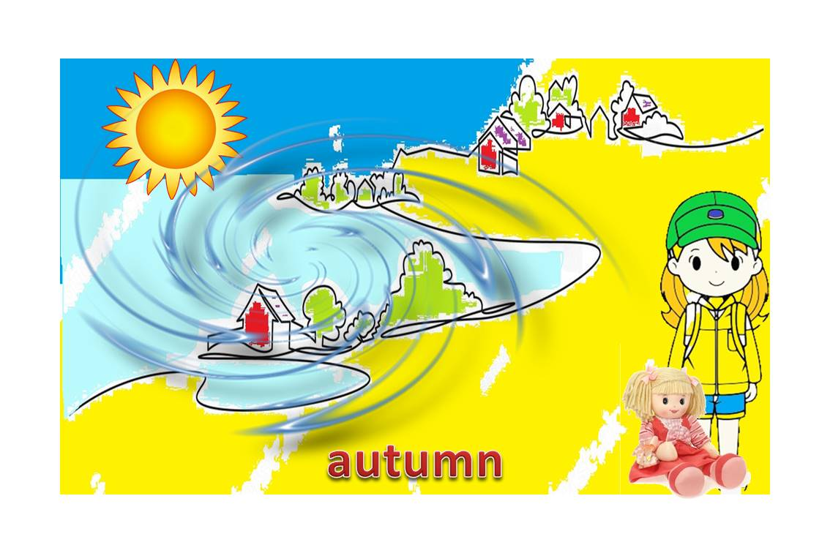

текст 3

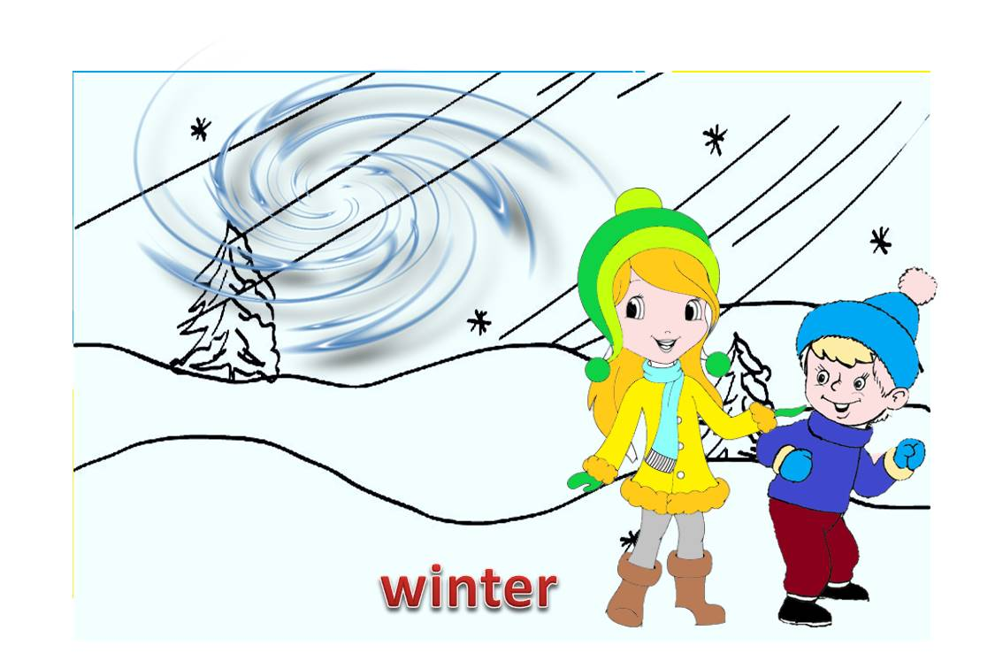

Текст 4

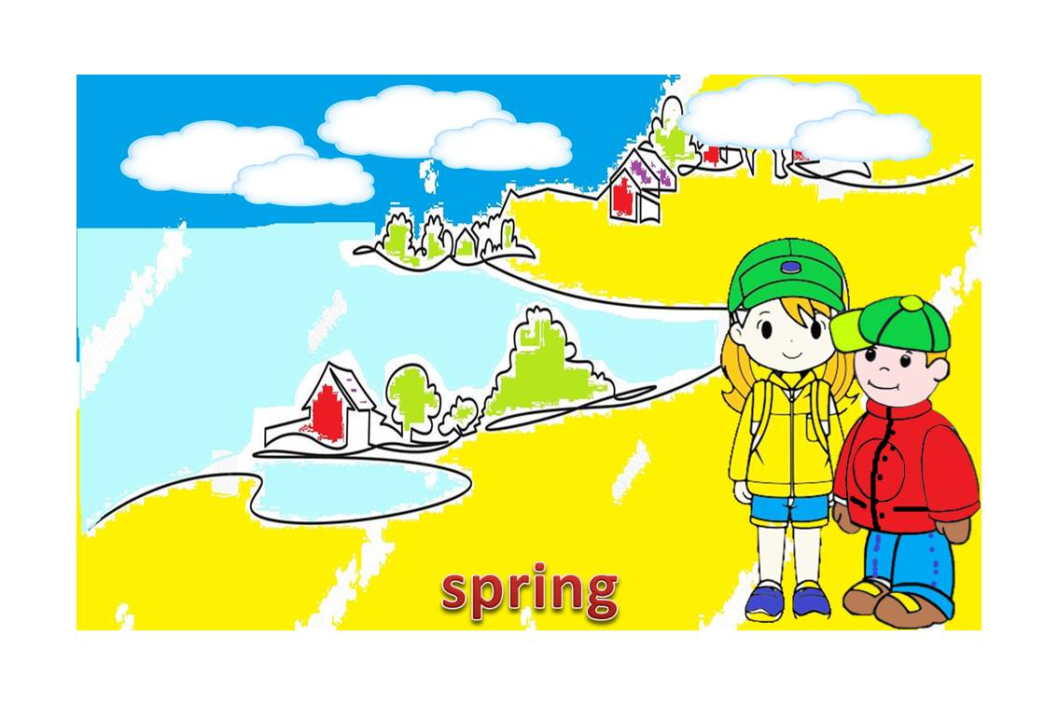

ПРИЛОЖЕНИЕ 5 для рефлексии







